4)GENERAR UNA CONSULTA O REPORTE HTLM

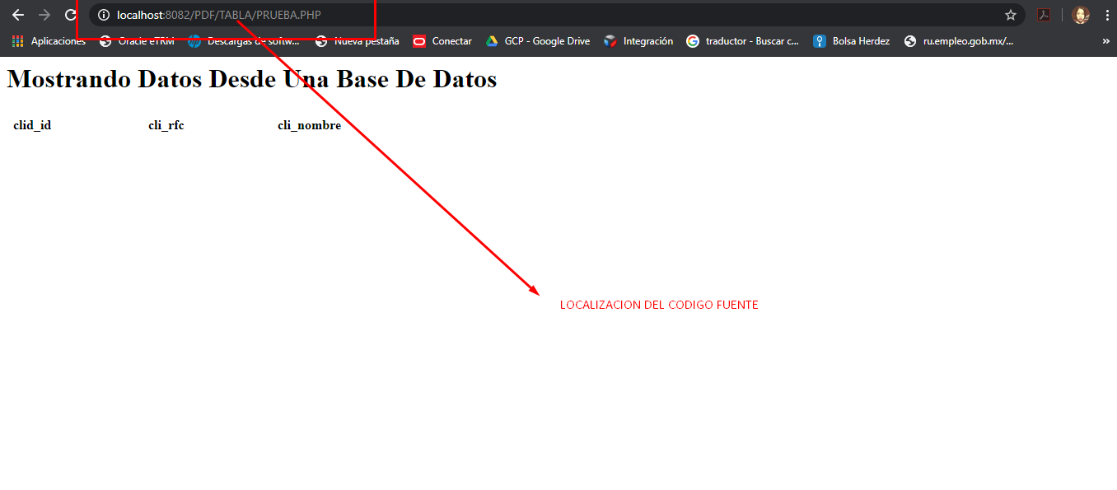

RUTA PARA INVOCAR HTML

<http://localhost:8082/PDF/TABLA/PRUEBA.PHP>

5)GENERAR UN PDF

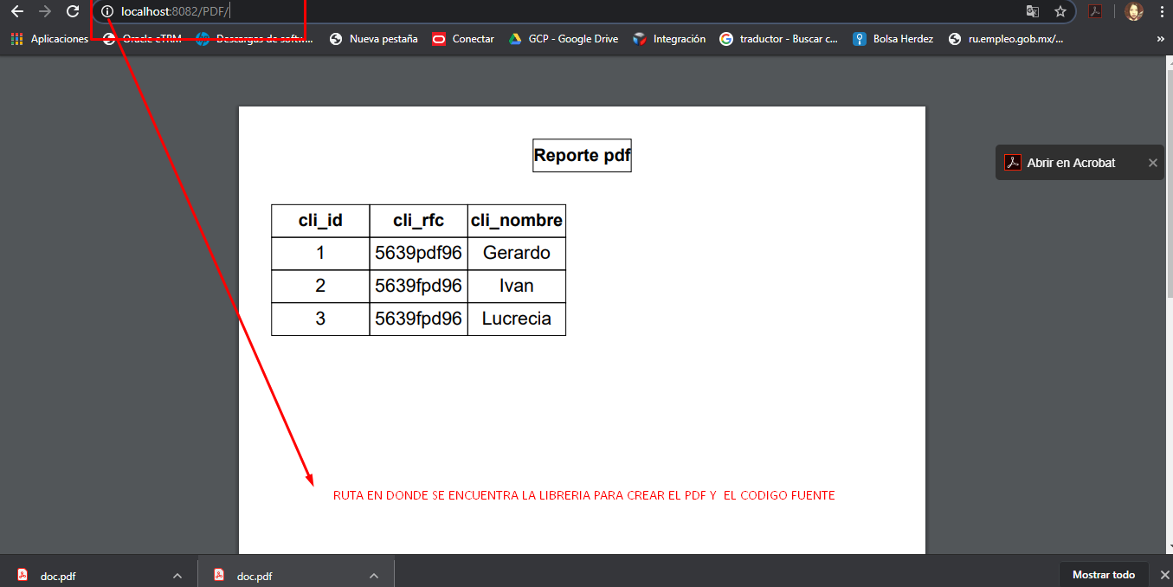

RUTA PARA INVOCAR PDF

<http://localhost:8082/PDF/INDEX.PHP>

TABLAS EN LA BASE DE DATOS

